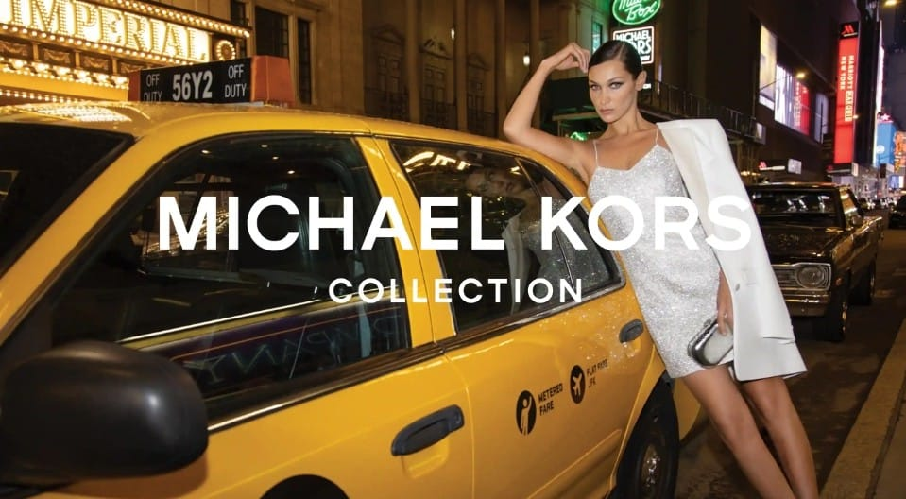

Probusiness Woman en el 40aniversario de Michael Kors.

El reconocido diseñador, Michael Kors, celebra el acto de su firma, tras permanecer en el mundo de la moda a lo largo de 40 años. Para celebrar su marca, Michael ha recogido sus looks más flamantes en una sola colección: FALL 21; donde asistirá Probusiness Place Woman, el Club, donde las relaciones de negocio son posibles.

Madrid, octubre de 2021.- Michael Kors celebra su 40 aniversario en el mercado de la moda, con el gran desfile FALL 21; el cual reúne los looks más brillantes de todas las recopilaciones de ropa, a lo largo de su existencia.

La firma del gran diseñador de moda fue creada en el año 1981, cuando Michael tan sólo tenía 21 años, y decidió hacer uso de su propio nombre, para denominar a su entidad. En ese mismo año, además, lanzó su primera colección de moda. Todo ello fue gracias a sus estudios en el Fashion Institute of Technology; de hecho, sus labores anteriores ya hablaban del diseñador emblemático que es: con tan sólo 5 años, rediseñó el vestido de novia de su madre.

Es así como, tras el nacimiento de su empresa, Michael se propuso y empezó a diseñar ropa deportiva de lujo; con el objetivo de que las mujeres se sintiesen cómodas y con confianza, para los próximos años. Esta ropa la llevaban puesta modelos, cuya finalidad era proseguir y aguantar el ritmo de vida, que el propio diseñador conlleva. Tal es así, que Kors se convirtió en todo un magnate de la vida de las mujeres, por consolidar su vestimenta como elegante, pero también deportiva, mezclando glamour y sencillez.

Michael Kors supo en todo momento qué tipo de ropa querían las mujeres: segura, cómoda y empoderada. Mujeres como las que conforman el Probusiness Place Woman; quienes han acudido a la presentación de la nueva línea de ropa. Pues, el grupo de directivas y empresarias, miembros del Club de negocios, Probusiness Place, han podido disfrutar de la moda de Michael Kors, en su 40aniversario, gracias a la celebración del evento COLECCIÓN CÁPSULA MK40, organizado por el propio Club.

Por dichas razones, el Club de Negocios, en específico el Probusiness Place Woman, ha encontrado en la figura de Michael Kors a su diseñador de moda ideal; porque, a pesar de que cada conjunto representa el alma de cada momento de la historia, su refinado, su elegancia y su comodidad sigue persistiendo hoy en día.
En voz del propio Michael: «La gente cree que la ropa deportiva es solo para gente estadounidense, pero en cualquier otro país, las mujeres también quieren combinar y añadir su toque personal a diferentes conjuntos. No importa el lugar, se trata de crear piezas únicas que las mujeres puedan llevar todos los días. Y para eso hace falta creatividad».

Para más información:

Luis Miguel – Presidente del Club de Probusiness Place.

Tél: +34 660 66 37 29

Mail: luismiguelgespub@hotmail.com

Sector: Servicio de Eventos

www.probusinessplace.com

Instagram: @probusinessplace

LinkedIn: ProBusiness Place

